|  |
| --- |
| Домашнее задание |

**Результат**

ССЫЛКА на гитхаб (c py файлом и скриншотами)

пример работы репозитория

<https://github.com/makarova1507ana/example/tree/master>

**ЗАДАНИЕ**

Создать папку для заданий по python

создайте файл с расширением .py

Решить задачу

1. Написать функцию для закупки товаров. Должна работать следующем образом.

Входные данные:

(“Кружка”, 300), (“Стакан”,400), (“кофе 500 гр”, 800) # параметры передаются в произвольном количестве, но обязательно в виде кортежа каждый отдельный товар

выходные данные:

{“Кружка”: 300, “Стакан”:400, “кофе 500 гр”: 800} #словарь товаров

1. Добавить коммит в репозиторий с указанием " файл.py added

Params for function:

@param1 - name of product

@param2 "

param1 и т.д. - ваш аргумент функции

1. Сделать скриншот команд git status, git log с добавленным коммитом
2. создайте новую ветку feature
3. Добавьте файл sum_product.py
4. напишите функцию для подсчета стоимости товаров

входные данные

{“Кружка”: 300, “Стакан”:400, “кофе 500 гр”: 800} #словарь товаров

выходные данные

1300 #сумма товаров

1. сделайте коммит в feature с описание добавленной функции
2. Сделать скриншот команд git status, git log с добавленным коммитом

Решение

def conversion(value: tuple):

    return dict(value)

value = ('Кружка', 300), ('Стакан',400), ('кофе 500 гр', 800)

print(conversion(value))

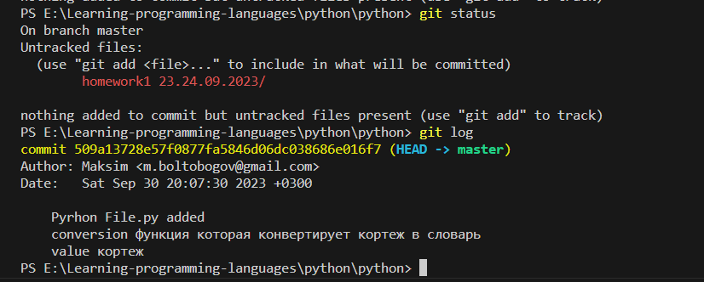

from File import *

values = conversion((('Кружка', 300), ('Стакан',400), ('кофе 500 гр', 800)))

def sum_product(values):

     finalsum = sum(values.values())

     return finalsum

print(sum_product(values))

